**ESPECIFICACIONES TÉCNICAS**

**ESTRUCTURA**

**ESPECIFICACIONES TÉCNICAS DE ESTRUCTURAS**

**PROYECTO: “**MEJORAMIENTO DEL SERVICIO EDUCATIVO EN LA I.E.P. N° 54002 SANTA ROSA E I.E.S. SANTA ROSA DEL DISTRITO DE ABANCAY, PROVINCIA DE ABANCAY – REGIÓN APURÍMAC”

**ESPECIFICACIONES TÉCNICAS ADICIONAL DE PARTIDAS NUEVAS**

**DEFINICIÓN:**

Se considera adicionales de obra como partidas nuevas, a las actividades de obra que no están contempladas en el expediente técnico, cuya realización resulta indispensable y/o necesaria para dar cumplimiento a la meta prevista en la obra, las cuales se ejecutaran con las especificaciones técnicas aprobadas en el presente expediente adicional de obra.

# 01. OBRAS PROVISIONALES, TRABAJOS PRELIMINARES, SEGURIDAD Y SALUD

## 01.01. SEGURIDAD Y SALUD

### 01.01.01. EQUIPOS DE PROTECCION INDIVIDUAL COMPLEMENTARIOS

**Descripción**

Esta partida comprende todos los equipos de protección personal (EPP) que deben ser utilizados por el personal de obra, para estar protegidos de los peligros asociados a los trabajos que se realicen. Previo a cada uso, el trabajador debe realizar una inspección visual del EPP a fin de asegurar que se encuentre en buenas condiciones. El trabajador debe darles el uso correcto y mantenerlo en buen estado. Si por efecto del trabajo se deteriorara, debe solicitar el reemplazo del EPP dañado.

Los equipos de protección individual complementarios serán: barbiquejo de nailon, guantes de hilo, guantes de jebe, guantes de badana, traje tyvek, poncho de agua, pantalón de trabajo drill, polo manga larga, cortaviento, camisa drill, mandil de cuero, botas de jebe punta acero y escarpines de cuero.

**Unidad de medida**

Mensual (mes)

**Forma de Pago**

La forma de pago para cancelar por el trabajo efectuado será de acuerdo al metrado y precio unitario especificado en el expediente técnico, entendiéndose que dicho precio constituye la compensación total por toda la mano de obra, equipo, herramientas, materiales e imprevistos necesarios para la ejecución del trabajo.

## 01.02. OBRAS DE TRABAJOS PRELIMINARES

### 01.02.01. LIMPIEZA DE JUNTAS DE PORCELANATO PARA FRAGUA

**Descripción**

Esta partida comprende todo el trabajo de limpieza de las juntas de porcelanato para fragua, para lo cual se ejecutara en los lugares indicados por el plano. El trabajo se efectuará en forma manual, controlado mediante el jefe de cuadrilla, residente de obra y con la aprobación del supervisor de obra.

**Materiales y Herramientas**

Se realizará los trabajos con herramientas como: cepillo de dientes para limpiar las juntas y esquineras, trapos humedecidos y limpiadores de cerámica y todas las herramientas que sean necesarias para la ejecución de la partida.

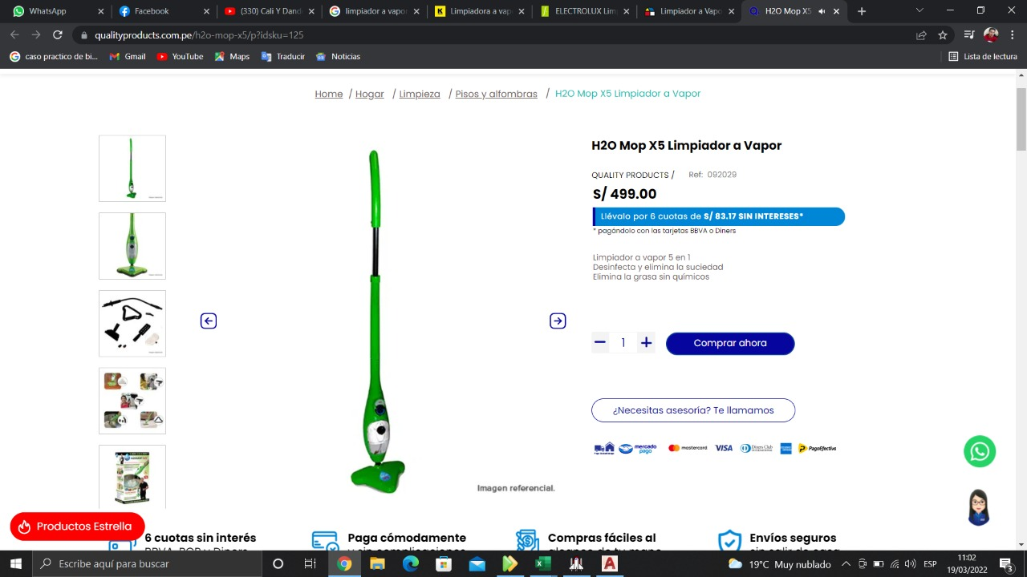

Este sistema viene con un cabezal giratorio de 360° que llega a esos lugares difíciles, viene con accesorios intercambiables que te ayudarán a limpiar diferentes tipos de pisos; despercudir y darles vida a tus alfombras; remover esos molestos pegotes de grasa en tus ollas y estufa; y dejar tus ventanas y espejos sin manchas indeseables.

**Unidad de medida**

El método de medición será por metro cuadrado (ml), según lo indicado en los planos y aceptado por la supervisión.

**Forma de pago**

El pago se hará de acuerdo al área en ml realmente ejecutada y aprobada por el Supervisor. Dicho precio y pago constituirá compensación total por toda mano de obra, equipos, herramientas necesarias para completar satisfactoriamente el trabajo.

### 01.02.02. DESCASCARAMIENTO DE TARRAJEO EXISTENTE

**Descripción**

Se considera en esta partida todos los trabajos de descascaramiento de tarrajeo existente y elementos adyacentes necesarios para la liberación de las zonas a intervenir. Incluye la recolección y acarreo de los escombros hasta el lugar designado para su posterior eliminación.

**Materiales y Herramientas**

Se realizará los trabajos con herramientas manuales: martillo, cincel, espátulas y todas las herramientas que sean necesarias para la ejecución de la partida.

**Método de Construcción**

Las actividades de descascaramiento de tarrajeo existente serán ejecutadas de acuerdo a un plan de trabajo aprobado por la supervisión. Antes de iniciar con la ejecución de las actividades deberán de tomarse las medidas de seguridad necesarias con el fin de evitar los daños a la edificación y accidentes. Debe tenerse en cuenta el grado de estabilidad de cada elemento a demoler con el fin de evitar peligro a los operarios, en caso de ejecutar las labores manualmente. No deberán dejarse partes inestables que puedan desprenderse por acción del viento o vibraciones.

**Unidad de medida**

Metro cuadrado (m2)

**Forma de Pago**

La forma de pago para cancelar por el trabajo efectuado será de acuerdo al metrado y precio unitario especificado en el expediente técnico, entendiéndose que dicho precio constituye la compensación total por toda la mano de obra, equipo, herramientas, materiales e imprevistos necesarios para la ejecución del trabajo.

### 01.02.03. DEMOLICION DE CONTRAPISO EXISTENTE E=5CM

**Descripción**

Comprende la demolición de concreto existente, la cual se encuentra deteriorada, este se realizará a pulso, el material excedente será acarreado para su posterior eliminación.

**Materiales y Herramientas**

Se realizará los trabajos con martillo, cincel, martillo neumático de 24 kg, barrenos, compresora neumática 93hp 335-375 PCM y todas las herramientas que sean necesarias para la ejecución de la partida.

**Método de Construcción**

Las actividades de demolición serán ejecutadas de acuerdo a un plan de trabajo aprobado por la supervisión. Antes de iniciar con la ejecución de las actividades deberán de tomarse las medidas de seguridad necesarias con el fin de evitar los daños a la edificación y accidentes. Debe tenerse en cuenta el grado de estabilidad de cada elemento a demoler con el fin de evitar peligro a los operarios, en caso de ejecutar las labores manualmente. No deberán dejarse partes inestables que puedan desprenderse por acción del viento o vibraciones.

**Unidad de medida**

Metro cuadrado (m2)

**Forma de Pago**

La forma de pago para cancelar por el trabajo efectuado será de acuerdo al metrado y precio unitario especificado en el expediente técnico, entendiéndose que dicho precio constituye la compensación total por toda la mano de obra, equipo, herramientas, materiales e imprevistos necesarios para la ejecución del trabajo.

### 01.02.04. ELIMINACION DE DESMONTE PROVENIENTE DE DEMOLICION

**Descripción**

Esta partida comprende los trabajos que deben ejecutarse para el desmontaje proveniente de la demolición de los trabajos realizados. Las actividades de eliminación de desmonte serán ejecutadas de acuerdo a un plan de trabajo aprobado por la supervisión. Antes de iniciar con la ejecución de las actividades deberán de tomarse las medidas de seguridad necesarias con el fin de evitar los daños a la edificación y accidentes. Debe tenerse en cuenta el grado de estabilidad de cada elemento a eliminar con el fin de evitar accidentes.

**Unidad de medida**

Metro cuadrado (m2)

**Forma de Pago**

La forma de pago para cancelar por el trabajo efectuado será de acuerdo al metrado y precio unitario especificado en el expediente técnico, entendiéndose que dicho precio constituye la compensación total por toda la mano de obra, equipo, herramientas, materiales e imprevistos necesarios para la ejecución del trabajo.

### 01.03.01. LIJADO DE MURO EN PINTURA EXISTENTE

**Descripción**

Esta partida comprende los trabajos que deben ejecutarse para el lijado de muros en pintura existente. Esta partida deben ser monitoreado y aprobado por la supervisión de obra.

**Unidad de medida**

Metro cuadrado (m2)

**Forma de Pago**

La forma de pago para cancelar por el trabajo efectuado será de acuerdo al metrado y precio unitario especificado en el expediente técnico, entendiéndose que dicho precio constituye la compensación total por toda la mano de obra, equipo, herramientas, materiales e imprevistos necesarios para la ejecución del trabajo.

### 01.03.02. MONTAJE Y DESMONTAJE DE ANDAMIO PARA PINTURA EN EXTERIOR

**Descripción**

Esta partida comprende los trabajos que deben ejecutarse para la instalación de andamio provisional para el tarrajeo exterior. La instalación comprenderá la colocación de las plataformas de madera en el andamio metálico y su movilización. Los andamios serán estructuras provisionales, utilizadas para el sostenimiento de personas, materiales y herramientas que se requieren para la ejecución de trabajos en altura como el tarrajeo. Las tablas o tablones que conforman una plataforma serán del mismo espesor en todo el ancho de la plataforma, irán asegurados a los travesaños uno a uno en sus dos extremos, y dispuestos de tal forma que presenten una superficie continua a fin de evitar la caída de los objetos que soportan; en ningún caso el ancho de la plataforma será menor de 600 mm. El personal que trabaje en la instalación de andamios deberá tener la capacidad física y la aptitud suficiente para realizar trabajos en altura, a fin de evitar accidentes por negligencia propia.

**Unidad de medida**

Mensual (mes)

**Forma de Pago**

La forma de pago para cancelar por el trabajo efectuado será de acuerdo al metrado y precio unitario especificado en el expediente técnico, entendiéndose que dicho precio constituye la compensación total por toda la mano de obra, equipo, herramientas, materiales e imprevistos necesarios para la ejecución del trabajo.

## 01.04. TRASLADO INTERNO EN OBRA

### 01.04.01. ACARREO DE MEZCLA DE CONCRETO

**Descripción**

Toda la mezcla necesaria para la obra, deberá ser acarreado desde la fuente de abastecimiento de mezcla hacia el lugar de ejecución, en forma manual, controlado mediante el jefe de cuadrilla, residente de obra y con la aprobación del supervisor de obra.

**Unidad de medida**

Metro cúbico (m3)

**Forma de Pago**

La forma de pago para cancelar por el trabajo efectuado será de acuerdo al metrado y precio unitario especificado en el expediente técnico, entendiéndose que dicho precio constituye la compensación total por toda la mano de obra, equipo, herramientas, materiales e imprevistos necesarios para la ejecución del trabajo.